**Afstudeerverslag**

Rekenen op de toekomst

[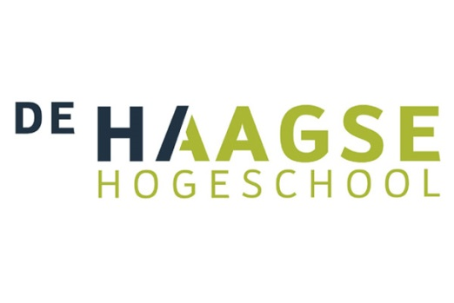](https://www.google.nl/url?sa=i&rct=j&q=&esrc=s&frm=1&source=images&cd=&cad=rja&uact=8&ved=0CAcQjRw&url=https://bldng360.nl/bedrijven/Haagse%20Hogeschool&ei=xSGQVNL_E8zkUpK7gMgJ&bvm=bv.82001339,d.d24&psig=AFQjCNGYZtEoaHefCGLZUrZ4XyS0CciQIg&ust=1418818347820269)

[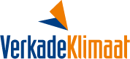](http://www.google.nl/url?sa=i&rct=j&q=&esrc=s&frm=1&source=images&cd=&cad=rja&uact=8&ved=0CAcQjRw&url=http://www.verkadeklimaat.nl/&ei=DyKQVOD0HMWvUePbgrgB&bvm=bv.82001339,d.d24&psig=AFQjCNEoHg9hyyu_yTgWft-_TyVVMSrnVg&ust=1418818421031171)

Wateringen

December 2014

Marc Ek (30219)

**Contactgegevens**

|  |  |
| --- | --- |
| **Haagse Hogeschool** | Academie voor Technology, Innovation & Society Delft  Rotterdamseweg 137  2628 AL, Delft  015 260 6200 |
| **Stagecoördinator** | Dhr. A. van der Vlugt  Kamer 1.069  015 260 6258  [A.vanderVlugt@hhs.nl](mailto:A.vanderVlugt@hhs.nl) |
| **Stagecoach** | Dhr. R. van der Lans  Kamer 1.067  015 260 6248  R.T.A.vanderlans@hhs.nl |
| **Stagebedrijf** | Verkade Klimaat  Dhr. T. Collignon  Turfschipper 2  2292 JA, Wateringen  Postbus 233  2290 AE, Wateringen 0174 292 386  [tc@verkadeklimaat.nl](mailto:tc@verkadeklimaat.nl) |
| **Stagiair** | Marc Ek  Anna paulownastraat 18v  2518 BE, Den Haag 06 1974 0995  [Ek.marc@gmail.com](mailto:Ek.marc@gmail.com) |

# Voorwoord

Dit rapport is opgesteld in het kader van de afstudeerstage (Ha), welke deel uitmaakt van het laatste jaar van de opleiding werktuigbouwkunde aan de Haagse Hogeschool; academie voor Technology, Innovation & Society Delft.

Tijdens de afstudeerstage wordt gekeken of de student de doelen van de opleiding heeft bereikt door verworven kennis, attitudes en vaardigheden in praktijk te brengen en zo te laten zien dat hij competent is als beginnend beroepsbeoefenaar. De competentieset behorende bij de afstudeerstage is bijgevoegd als bijlage I.

Als vrijwilliger is de schrijver actief binnen de huursector, hier wordt de opgedane kennis gebruikt om een prikkel te zijn waardoor duurzame maatregelen worden toegepast. Een afstudeeropdracht in dezelfde lijn was voor de hand liggend. De zoektocht naar een opdracht waarbij gewerkt wordt aan een leefbare toekomst is bij Verkade Klimaat gevonden. Verkade Klimaat is gespecialiseerd in het realiseren van het ideale binnenklimaat. Door de jarenlange ervaring in het werkgebied is er veel ervaring opgedaan met verschillende systemen. Niet alleen ervaring, maar ook innovatie is belangrijk. De opkomst van duurzame technieken wordt in de gaten gehouden zodat het bedrijf hiermee aan de slag kan indien dit gewenst is voor een project.

Dit rapport is geschreven voor de begeleiders en de personen betrokken bij het afstudeerproces alsmede Verkade Klimaat, het bedrijf waar de afstudeerstage plaats vond.

Mijn dank gaat uit naar alle medewerkers van Verkade Klimaat. Daarnaast wil ik Dhr. R. van der Lans bedanken voor zijn ondersteuning en inzet als stagecoach, maar zeker ook als studiebegeleider.

Inhoudsopgave

Voorwoord 2

Samenvatting 4

Symbolenlijst 5

1. Inleiding 6

2. Afstudeeropdracht 7

3. Stappenplan 8

3.1 Huidige situatie 8

3.2 Scans 9

3.3 Trias Energetica 9

4. Maatregelen 11

4.1 Schil verbeteren 11

4.2 Warmteterugwinning (WTW) 11

4.3 Hernieuwbare energiebronnen 12

4.4 Efficiënt gebruik fossiele brandstoffen 13

4.5 Verwarmen 15

5. Berekeningen 18

6. Kosten 20

6.1 Terugverdientijd 20

6.3 Subsidie 21

6.4 Prestatiegarantie 22

7. Hulpmiddelen 23

8. Blik op de toekomst 24

Aanbevelingen 26

Literatuurlijst 27

Bijlage: Los bijgevoegd 28

Bijlage I: Competentieset 28

Bijlage II: Pelletkachel 28

Bijlage III: Waardes 28

Bijlage IV: Energieprijzen 28

Bijlage V: Document; Opname technische installatie 28

Bijlage VI: Tool; Vervangen circulatiepomp 28

Bijlage VII: Tool; Duurzame maatregelen 28

# Samenvatting

Bij enkele opdrachtgevers van Verkade Klimaat in de utiliteitsbouw staan verouderde technische installaties die aan het einde van hun levensduur zijn. Om deze te vervangen is het gewenst om gelijk de installatie te verduurzamen met als gevolg energie(en uiteindelijk kosten) besparing. Om in kaart te brengen welke maatregelen toepasbaar en rendabel zijn, dient eerst de bestaande situatie in kaart te worden gebracht. Hiervoor is een document gemaakt, zodat de belangrijkste zaken niet zullen worden overgeslagen.

Met de Trias Energetica als methode om een duurzaam product neer te zetten, zijn de beste prestaties te bereiken indien de technische installaties gezien worden als integraal onderdeel van een gebouw, waardoor gebouweigenschappen mee worden genomen. Isoleren, (hergebruiken reststromen,) hernieuwbare energiebronnen toepassen en uiteindelijk pas efficiënt gebruik fossiele brandstoffen.

Er zijn hulpmiddelen ontwikkeld om inzicht te krijgen welke maatregel rendabel is. Een kostenraming is per maatregel mogelijk gemaakt. Hiermee kan vervolgens bepaald worden hoe rendabel een maatregel is.

# Symbolenlijst

|  |  |  |
| --- | --- | --- |
| **Symbool** | **Grootheid** | **Eenheid** |
|  |  |  |
| η | Rendement | [-] of [%] |
| λ | Warmtegeleidingscoëfficiënt | [W/mK] |
| ρ | Dichtheid | [Kg/m3] |
| Φv | Volumestroom | [m3/s] |
|  |  |  |
| A | Oppervlakte | [m2] |
| c | Soortelijke warmte | [J/kgK] |
| l | Lengte | [m] |
| m | Massa | [kg] |
|  |  |  |
| P | Vermogen | [W] |
| Q | Energie | [J] |
| R | Warmteweerstand | [m2K/W] |
| t | Tijd | [sec] of [h] |
| T | Temperatuur | [K] of [°C] |
| U | Warmtedoorgangscoëfficient | [W/m2K] |
| V | Volume | [m3] |

# 1. Inleiding

Verkade Klimaat heeft een aantal opdrachtgevers in de utiliteitsbouw waarbij de technische installaties aan het tegen het einden van de technische levensduur aanlopen. De crisis en bezuinigingen weerhouden beheerders ervan om de installatie te vervangen, er wordt liever gepleisterd. De bedrijfszekerheid neemt hierdoor af omdat de installatie hier niet op ontworpen is. Onderdelen die moeilijker zijn te verkrijgen of te vervangen kunnen problemen veroorzaken. Daarbij zijn bij de installaties veelal verouderde technieken toegepast die veel energie verbruiken door onrendabele omzettingen voor aandrijving en warmte. Om de opdrachtgevers te overtuigen de installaties te vervangen wil Verkade Klimaat een mogelijkheid om verschillende opties te vergelijken, naast het 1 op 1 vervangen van installaties kan zo ook naar alternatieve -duurzame- oplossingen gekeken worden. Deze worden door de overheid veelal gesubsidieerd om te voorkomen dat fossiele brandstoffen worden uitgeput.

Bij het vervangen van systemen, dient rekening te worden gehouden met de bestaande situatie en middelen om tot een toepasbare oplossingen te komen. Om zicht te krijgen wat er al op de markt is, is er gekeken welke adviezen op het gebied van duurzaamheid al beschikbaar zijn. Vervolgens zijn de stappen van de Trias Energetica langsgelopen met de maatregelen vanuit de rapportage “Investeringskosten energiebesparende maatregelen Bestaande utiliteitsbouw 2013” van AgentschapNL (tegenwoordig RVO).

Om de besparing van een bepaalde maatregel te bepalen, zijn berekeningen uitgevoerd. De gevolgen van maatregelen die afhankelijk van zijn van de buiten temperatuur, zijn berekend aan de hand van een gestandaardiseerd klimaatjaar. Met de besparing kan vervolgens berekend worden of en hoe snel de investeringen worden terugverdiend. De stappen zijn uiteindelijk omgezet in een aantal hulpmiddelen.

Duurzaamheid is rekening houden met de toekomst, als laatste is daarom gekeken naar welke grote veranderingen, mogelijk over niet al te lange tijd, te wachten staan voor de maatschappij.

# 2. Afstudeeropdracht

Aan het einde van de technische levensduur van installaties wordt de kans op storingen en gebreken groter. Hierdoor neemt de bedrijfszekerheid af en kunnen de onderhoudskosten toe nemen. Vervangen met een vergelijkbare installatie is dan een optie en kan meestal relatief snel worden uitgevoerd. Er kan ook een stap verder gezet worden door in te spelen op nieuwe technieken.Deze duurzame technieken vereisen hogere investeringskosten maar besparen veelal op de energiekosten.

Om de stap deze stap te zetten is onderzoek nodig om te zien welke duurzame maatregelen toepasbaar en rendabel zijn. Om niet elke keer een uitgebreid onderzoek te doen naar de meest rendabele (zowel kosten als duurzaam) oplossingen voor het vervangen van een bestaande technische installatie (of deel ervan), is er vraag naar een mogelijkheid om de verschillende opties te vergelijken. Hierbij is voor de klant is de laatste jaren vooral het kosten aspect van belang door de crisis. Dit dient goed weergegeven te worden.

Om in een bestaand systeem veranderingen aan te brengen is het van belang om deze eerst in kaart te brengen. Niet elke aanpassing is immers toepasbaar door verschillende gebouweigenschappen en functies. De installaties van bestaande opdrachtgevers blijken redelijk bekend bij Verkade Klimaat, de gebouweigenschappen en precieze gegevens ontbreken veelal. Waardoor de werking het gebruik niet bekend is. Belangrijke vraag hierbij is of het systeem voldoet aan de eisen en wensen van de opdrachtgever. Zo niet, zullen deze eisen en wensen meegenomen moeten worden in het traject om tot een bevredigend resultaat te komen voor de opdrachtgever.

Advies op het gebied van duurzaamheid wordt al veel gegevens. Er is gekeken of hierdoor ook veel hulpmiddelen beschikbaar zijn om de adviezen op te stellen.

Om tot een duurzame oplossing te komen die past binnen het bestaande systeem is de Trias Energetica gevolgd. Hierdoor worden maatregelen opgesplitst in categorieën welke voorkeur hebben. In paragraaf 3.3 wordt hier verder op ingegaan.

# 3. Stappenplan

Om tot een toepasbaar duurzaam advies te komen bij bestaande utiliteitsbouw, is het in kaart brengen van de huidige situatie de eerste stap. Mooie plannen zijn te bedenken, maar als het niet toepasbaar is of niet aan de eisen en wensen van de gebruiker voldoet, heeft het geen kans van slagen. Vervolgens kan met deze randvoorwaarden het traject ingegaan worden. Adviezen over het toepassen van duurzame maatregelen worden al volop gegeven, er blijken hier nagenoeg geen hulpmiddelen voor beschikbaar te zijn zonder de juiste certificering. De stappen tot een duurzaam ontwerp zijn bepaald aan de hand van de Trias Energetica.

## 3.1 Huidige situatie

Om een bestaand systeem te veranderen dient deze eerst in kaart te worden gebracht met daarbij hoe deze in huidige staat werkt en gebruikt wordt. De huidige situatie is het uitgangspunt om kosten efficiënte maatregelen te adviseren. Het is aan te raden tijdens een locatiebezoek de specificaties en functies van de technische installatie zorgvuldig op te nemen, het elke keer terug gaan of bellen getuigd niet van een professionele houding. Als extra hulpmiddel is het nuttig om foto’s te maken van de verschillende installaties en de omgeving waarin zij staan. Indien later extra informatie nodig is, kan dit uitkomst bieden, tevens kunnen ze in rapportage gebruikt worden ter onderbouwing of illustratie.

Ter ondersteuning van de opname is een document gemaakt waarop de belangrijkste kenmerken van de installaties ingevuld kunnen worden. Deze is bijgevoegd als bijlage V. De volgende onderdelen zijn opgenomen:

* Gebouweigenschappen; De eigenschappen van een gebouw zijn de grenzen van het systeem en zijn daardoor medebepalend voor het totale verbruik. Functie, grootte en bestaande isolerende waardes zijn van belang.
* Verwarmingstoestellen; een groot gedeelte van de energiebehoefte in de gebouwde omgeving is warmte. Door het grootte aandeel, heeft elke besparing al invloed op het geheel.
* Koeling; In de utiliteit is veelal koeling om een het binnen klimaat te optimaliseren of om bijvoorbeeld serverruimtes te koelen.
* Ventilatie/luchtbehandeling; Verversing van lucht is van belang voor een gezond binnenklimaat. Er zijn meerdere manieren om te ventileren, welke niet allen efficiënt zijn. Bij natuurlijke en mechanische ventilatie gaat veel energie (warmte) verloren, maar ook bij balansventilatie kunnen verbeteringen mogelijk zijn. De elektrische onderdelen van deze systemen (ventilatoren en aansturing) zouden wellicht ook kunnen worden verbeterd.
* Circulatiepompen; voor het transport van energie worden pompen ingezet bij bijvoorbeeld verwarming. Als deze niet efficiënt worden aangestuurd, kunnen ze behoorlijk energie verbruiken.

## 3.2 Scans

Er is gekeken naar welke mogelijkheden er worden aangeboden om advies op te stellen met betrekking tot energiebesparende maatregelen. Het blijkt dat de advisering veelal gedaan wordt door gecertificeerde adviseurs, die toegang hebben tot niet openbare hulpmiddelen. Reden hiervoor is veelal de kwaliteit borging van de adviezen, waardoor misbruik wordt geminimaliseerd.

**IPS**

De Installatie Performance Scan is een instrument ontwikkeld in opdracht van de overheid. Het kijkt enkel naar verwarming en koeling. Het wordt ingezet door installateurs en adviseurs. Het is een beveiligd Excel sheet waardoor de werking ervan niet is te bekijken en controleren. Aangezien het is opgezet door RVO i.s.m. marktpartijen, is het te verwachten dat dit instrument betrouwbaar is. Het is een grote vragenlijst, wat resulteert in adviezen. Deze dient op locatie ingevuld te worden door de verscheidenheid aan vragen.

**EPA-maatwerkadvies**

Waar energieprestatieadvies (EPA-U of energielabel) alleen kijkt naar de huidige situatie, kijkt het maatwerkadvies verder. Een gecertificeerd adviseur geeft meer en beter inzicht in de huidige situatie als mede kosten/baten en terugverdientijden van mogelijke verbeteringen. Dit zou een ideale oplossing zijn voor het probleem gesteld. Er zit echter een hele opleiding achter om borging van het traject zo goed mogelijk te garanderen. Buiten EPA certificaat van de adviseur dient het aangesloten bedrijf ook BRL 9500 gecertificeerd te zijn

**GPR gebouw**

Hierbij worden op 5 modules gescand; energie, milieu, gezondheid, gebruikskwaliteit en toekomstwaarde. Een GPR Gebouw Assessor toetst het gebouw aan de vereisten.

**BREEAM-NL**

Building Research Establishment Environmental Assessment Method is een internationaal keurmerk en is erg uitgebreid. Het kijkt niet alleen naar het gebouw zelf maar ook naar de impact op de omgeving. BREEM-NL mag enkel worden uitgevoerd door gecertificeerde assessors, die vanuit de organisatie trainingen heeft gevolgd.

## 3.3 Trias Energetica

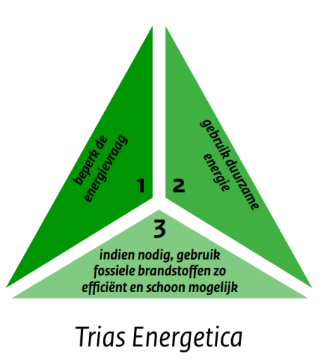Bij verduurzamen is het belangrijk om een model te volgen om tot een verantwoord resultaat te komen. De Trias Energetica wordt gezien als een solide basismodel om een energiezuinig ontwerp te maken. Het werd al in 1979 ontwikkeld aan de TU Delft. Het gaat uit van de volgende stappen:

Figuur Trias Energetica

1. Beperk energieverbruik
2. Maximaliseer het gebruik van hernieuwbare energie
3. Efficiënt gebruik fossiele energiebronnen

Een grotere uitdaging die momenteel wel eens voorkomt is Cradle-to-Cradle, waarbij reststroom (afval) van de ene gebruiker een grondstof (voedsel) is voor een andere gebruiker. Dit model staat echter nog erg ver van de werkelijkheid om dit grootschalig toe te passen.

**Beperk energieverspilling**

Wet van behoud van Energie stelt dat energie niet verloren gaat in een geïsoleerd systeem. Wel kan het omgezet worden van de ene vorm naar de andere waarbij de bruikbaarheid een limiterende factor is. Warmte is een laagwaardige vorm van energie en is moeilijk terug te winnen, het is daarom van belang om de vraag hiernaar te beperken en zo min mogelijk te verliezen. Bij utiliteitsgebouwen is op dit vlak kan winst te halen zijn door transmissieverliezen zoveel mogelijk in te perken. Het gaat hierbij vooral om bouwkundige maatregelen, isoleren is de eerste stap om een duurzame oplossing tot stand te brengen. Ook bij technische installatie is isoleren een belangrijke stap om te zorgen dat het systeem enkel daar zijn energie afgeeft waar het gewenst is.

Het hergebruik van reststromen, is een belangrijke stap die niet los genoemd wordt in de Trias Energetica. De “Nieuwe Stappen Strategie” heeft dit wel meegenomen en als tussenstap neergezet. De energie die verloren gaat indien uitwisseling plaats vindt met de omgeving dient zoveel mogelijk teruggehaald te worden. Warmteterugwinning (WTW) zorgt dat dit verlies geminimaliseerd wordt.

**Maximaliseer het gebruik van duurzame energie bronnen**

Zon, wind, water, biomassa en geothermie worden gezien als duurzame energiebronnen. In Nederland worden vooral door grote partijen geïnvesteerd in wind, water en biomassa. Voor de utiliteit is er vooral veel dakoppervlak onbenut, hier zou potentieel veel opgewekt kunnen worden met zonne-energie.

**Efficiënt gebruik van fossiele energiebronnen**

De fossiele brandstoffen die nog voorhanden zijn, dienen zo efficiënt mogelijk gebruikt te worden om uitputting te voorkomen. Innovatie heeft de laatste jaren gezorgd voor energie zuinigere apparatuur voor in het huishouden en ook bij technische installaties zijn veranderingen geweest; zoals HR ketels, verlichting, ventilatoren en pompen. Veel winst is geboekt bij de elektrische aandrijving waarbij permanent magneetmotoren zijn toegepast, al dan niet vraag gestuurd. Energie ging bij aandrijving verloren doordat deze door wrijving werd omgezet in onbruikbare warmte.

# 4. Maatregelen

Met de Trias Energetica als uitgangspunt kan worden gekeken naar welke duurzame maatregelen de voorkeur hebben boven anderen. Er is een groot aantal duurzame maatregelen beschikbaar, het is niet mogelijk om dit allemaal te behandelen en uit te werken binnen het traject. Er is gekeken naar toepassingen die veel voorkomen. In dit hoofdstuk zullen een aantal aanpassingen ter sprake komen, vervolgens een aantal berekeningen in het volgende hoofdstuk.

## 4.1 Schil verbeteren

De schil van een systeem bepaald de verliezen. Als deze slecht is, zal er veel energie verloren gaan aan de omgeving. Door dit te beperken met verbeterde isolatie en het luchtdicht maken wordt beantwoord aan de eerste stap in de Trias Energetica. Hoe minder de verliezen, hoe minder de vraag.

Bij technische installatie heeft dit vooral betrekking op de transportleidingen en kanalen, hierbij dienen de appendages van het systeem niet vergeten te worden. Indien deze niet geïsoleerd zijn kunnen zij energie afgeven op locaties waar dat niet gewenst is. De voorkeur heeft het om het gehele gebouw te betrekken, aangezien dit integraal verbonden is met het systeem. Isolatie van vloeren, muren, ramen en daken meegenomen bekeken te worden. Tot hoever is het rendabel en toepasbaar. Er dient rekening gehouden te worden dat door verbeterde isolatie het binnenklimaat flink kan veranderen. De ventilatie dient aangepast te worden om vocht problemen te voorkomen.

## 4.2 Warmteterugwinning (WTW)

Bij de utiliteitsgebouwen gaat warmte verloren als deze buiten het systeem komt zoals bij ventilatie, het opvangen van deze verliezen en hergebruiken ervan staat als tussenstap bij de Trias Energetica. Bij verouderde gebouwen kan het zijn dat deze warmte niet wordt teruggewonnen. Als dit het geval is, is er veel winst te halen om het verbruik van energie terug te dringen. Indien er warmte terug winning wordt toegepast, is het bepalen van het rendement gewenst. WTW verliest in de loop der jaren aan rendement door vuil, ook kan vernieuwde techniek zorgen voor een hoger rendement. Het toepassen van WTW vergt investeringskosten doordat zowel de lucht toe- als afvoer geregeld moet worden.

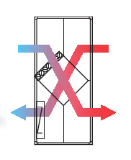Er zijn verschillende vormen van WTW beschikbaar met elk hun specifieke voor- en nadelen;

**Kruisstroomplatenwisselaars** (65% tot 90%)

Bij deze warmtewisselaar komen de toe- en afvoerlucht niet in contact, doordat de stromen gescheiden zijn door platen, deze zorgen voor de warmte overdracht. Het is mogelijk 2 wisselaars na elkaar te plaatsen waardoor het rendement kan oplopen tot 90% (HR). De HR WTW kan echter een veel kleiner debiet aan waardoor wellicht meerdere kasten nodig zijn. Ze zijn verkrijgbaar in verschillende maten tot zo’n 40.000 m3/h.

Figuur Kruisstroomplatenwisselaar

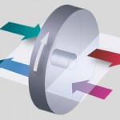**Warmtewiel** (tot 90%)

Bij een warmtewiel draait een wiel door beide luchtstromen. In het wiel zitten allemaal kleine vakjes die gemaakt zijn van een warmte absorberend materiaal. Het neemt zo warmte en vocht mee van de ene luchtstroom naar de andere wat voor de ene toepassing een voordeel kan zijn, maar een andere toepassing absoluut ongewenst. Toepasbaar in woonfunctie maar ook tot 100.000 m3/h.

Figuur Warmtewiel

**Twin-coil** (50 tot 70%)

Dit systeem bestaat uit 2 warmtewisselaars die met elkaar in verbinding staan met een ander medium (vaak water/glycol). Hoewel dit systeem het laagste rendement heeft, kan dit in sommige gevallen wel de enige mogelijke toepassing zijn. Bijvoorbeeld als er ruimtegebrek is om de toevoer en retour bij elkaar te brengen of als deze luchtstromen niet bij elkaar mogen komen. Aangezien dit systeem veel extra middelen behoeft en een laag rendement, wordt dit vooral bij grotere systemen toegepast bij een debiet van 10.000 m3/h tot 90.000 m3/h.

## 4.3 Duurzame energiebronnen

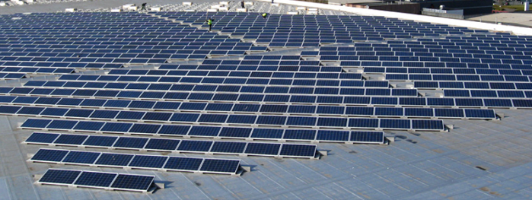Voor het gebruik van duurzame energiebronnen wordt er op lokaal niveau ingespeeld op de mogelijkheid om zonne-energie. De energie die op de daken valt en onbenut blijft is een kans om te gebruiken. Er wordt hierop groot op ingezet door overheden door het subsidiëren van de toepassingen. Aanbieders van fotovoltaïsche cellen zijn er volop, verschillend in uitstraling en kwaliteit, zodat er voor ieder iets is. Door de grote oppervlaktes bij utiliteitgebouwen, kan het snel rendabel zijn om panelen te plaatsen. Het plaatsen is eenvoudiger met grote oppervlaktes en er zijn goede afspraken te maken met energieleveranciers over terug leveren. Bijkomend is dat veelal de bedrijven overdag het meeste energie vragen, waardoor de energie direct ter plaatse verbruikt kan worden wat de verliezen minimaliseert.

Figuur Zonnepanelen

Bij zonnepanelen is er veel verschil in kwaliteit, vermogen en levensduur. Het is verstandig goed na te gaan wat gewenst is en een leverancier in de armen te nemen die garanties voor langere tijd afgeeft en financieel gezond is. Het geleverde vermogen van zonnepanelen is afhankelijk van een aantal factoren

* Plaatsing; Er dient zoveel mogelijk direct zonlicht op de panelen te vallen om zoveel mogelijk energie op te vangen. Er dient geen schaduw te zijn en de ligging ten opzichte van de zon is optimaal op het zuiden met 35° helling. Toch zou in overleg met de netbeheerder een andere oriëntatie gunstiger kunnen bij grote oppervlaktes. De lever piek in de middag kan dan verplaatst worden naar de vraag piek in de avond
* Hulpapparatuur; achter een zonnepaneel zit minsten een omvormer om de elektriciteit bruikbaar te maken. Het rendement hiervan is gezet op 88% voor nederland.

Naast de panelen kan zon ook opgevangen worden met zon thermische daken. Hierbij worden leidingen in het dak verwerkt die de warmte opvangen en kunnen afgeven. Deze vorm van warmte opwekking wordt voornamelijk toegepast in combinatie met een WKO. Veel bronnen zijn verkeerd gedimensioneerd waardoor de balans tussen warmte en koude verstoord raakt. Om de bron bruikbaar te houden is een goede balans van cruciaal belang, hierbij kunnen energie daken een belangrijke rol spelen. Volgens TNO rapport kunnen deze daken 2 tot 3 GJ/m2 per jaar leveren. Afhankelijk van de helling en ligging.

Kleinschalig zouden ook zonneboilers toegepast kunnen worden. Deze worden toegepast om (een deel) van het warmtapwater te leveren. Grootschalig genereert dit teveel warmte die ze niet kwijt kunnen in de zomer, waardoor de systemen niet lang mee zullen gaan. Volgens TNO rapport “opbrengstverklaringen zonneboilers” verschillen de boilers behoorlijk in geleverde energie. Op jaarbasis tussen de 1 en 2 GJ per vierkante meter.

**Biomassa**

Biomassa wordt gezien als duurzame bron door de overheid. De definitie volgens RVO:

*Materiaal dat voor wat betreft de massa van de brandbare componenten geheel of nagenoeg geheel bestaat uit koolstofverbindingen afkomstig uit een korte CO2-cyclus, waarbij geldt dat de eventueel in het materiaal aanwezige koolstofverbindingen afkomstig uit een lange CO2-cyclus onvermijdelijk in het materiaal aanwezig zijn. Hierbij mag geen sprake zijn van bijstook van kunststoffen of bijmenging van kunststoffen.*

Hierin staat niets beschreven over de afkomst van de biomassa, met als gevolg dat bedrijven zelf biomassa gaan produceren; er is geld te verdienen. Bij de productie van biomassa wordt niet gekeken naar duurzaamheid als dat geen eis is. Dit kan behoorlijke gevolgen hebben zoals het aantasten van de biodiversiteit, de ontbossing, grond voor voedselproductie gaat verloren en de biomassa wordt over de hele wereld getransporteerd voor de beste prijs. Dit zijn allemaal factoren die niets te maken hebben met duurzaamheid. Voor bio-transportbrandstoffen en vloeibare biomassastromen voor elektriciteit is er Europese regelgeving, voor vaste biomassa blijkt niet zo te zijn. Hoewel er al wel onderzoeken zijn gedaan en adviezen projectgroepen en milieuorganisaties, blijft de regelgeving hiervoor achter. Hoewel er wel gekeken is naar pelletkachels zie **hiervoor bijlage X,** zal er verder niet op biomassa ingegaan worden vanwege de onzekere toekomst om dit grootschalig toe te passen.

## 4.4 Efficiënt gebruik fossiele brandstoffen

Ventilatoren, circulatiepompen en verlichting hebben de laatste jaren veel veranderingen meegemaakt, waardoor ze een stuk zuiniger met de energie omgaan dan voorheen.

**Ventilatoren**

Voor een gezond binnenklimaat is het van belang om de lucht te verversen. Om voldoende verse lucht in gebouwen te hebben kan er geventileerd worden door middel van natuurlijke, mechanische of balansventilatie. Bij mechanische en balansventilatie zijn ventilatoren in de systemen aanwezig, welke sinds de komst van permanentmagneetmotoren een stuk efficiënter zijn geworden. Er kan met een relatief kleine investering, behoorlijk bespaard worden op het verbruik indien deze techniek nog niet is toegepast. Door het toepassen van toerentalregeling, waardoor alleen geventileerd wordt wat noodzakelijk is, is het verbruik verder te beperken.

Om ventilatoren te vergelijken is de bepaling van de SFP (Specific Fan Power)-parameter vastgelegd in EN13779. SFP is bepaald als volgt:

$$SFP=\frac{P_{e}}{Φ_{v}}=\left[\frac{kW}{{m^{3}}/s}\right]=\left[\frac{\frac{kJ}{s}}{{m^{3}}/s}\right]=\left[\frac{kJ}{m^{3}}\right]=1000*\left[\frac{\frac{kg*m^{2}}{s^{2}}}{m^{3}}\right]=1000*[\frac{kg}{m*s^{2}}]=[kPa]$$

**Circulatiepompen**

In technische installaties worden vloeistoffen gebruikt als medium, om dit in beweging te houden zijn er circulatiepompen in verwerkt. Deze werkpaarden van het systeem zijn vaak verborgen, maar zijn cruciaal voor veel systemen. Alle pompen bij elkaar zijn verantwoordelijk voor ongeveer 10% van het wereldwijde elektriciteitsverbruik. De afgelopen jaren heeft er een behoorlijk verandering plaatsgevonden met betrekking tot de efficiëntie van pompen; De motor is vervangen door een permanentmagneetmotor, de rotor is verbeterd en ze zijn toerental geregeld, waardoor vervanging snel rendabel is.

In 2005 werd het energielabel geïntroduceerd door de branche, hierdoor werd inzicht gegeven in het energieverbruik van de pomp. Voor “Europa” was het energielabel niet voldoende en voerde regelgeving in. Per 1 januari 2013 is het verplicht om energiezuinige pompen te fabriceren. Bij de technische installaties geldt dit voor de natte circulatiepompen. De fabrikanten zijn sinds de invoering van de regelgeving verplicht een energie efficiency index (EEI) te bepalen voor natte circulatiepompen. Deze is maximaal op 0,27 en wordt op 1 januari 2015 aangescherpt naar 0,23. Veel circulatiepompen ouder dan 15 jaar hebben een EEI van boven 1, waardoor flink op het energieverbruik is te besparen (snel meer dan 60%).

Berekening van EEI is vastgelegd in verordening (EG) nr .641/2009 van de commissie van de Europese Gemeenschap.

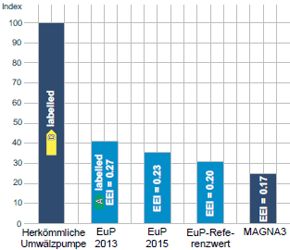

Figuur Energie index circulatiepompen

Fabrikanten hebben openbare vervangingsprogramma’s waardoor snel te vinden is welke nieuwe pomp de vervanger is. Grundfos is de hoofdleverancier bij Verkade klimaat als het gaat om pompen. Zij heeft zelf een vervangingsprogramma waarmee ze rapporten maken terugverdientijden kunnen genereren. Op de Energiebeurs is aangegeven dat zij dit niet zomaar vrij geven om kwaliteit de waarborgen. Wel staan ze open voor een hechtere samenwerking, wat wellicht kan resulteren in vrijgave van deze gegevens. Hiervoor zal contact moeten worden gelegd.

**Verlichting**

Het is breed naar buiten gekomen dat verlichting de laatste jaren flink is veranderd. Gloeilampen zijn verboden om te fabriceren door de ongunstige omzetting van elektriciteit naar licht en vervangen voor spaarlampen en LED verlichting. Ook bij TL verlichting zijn zaken veranderd, waaronder tet voorschakelapparaat; van een spoel (50hz) naar elektronisch (10k – 40k hz). De sturing van de lampen is hierdoor efficiënter geworden, wat ook de lampen ten goede komt. Daarbij komt ook weer kijken dat verlichting vraag gestuurd wordt. Figuur 6 laat zien de verschillen zien in efficiëntie van soorten verlichting.

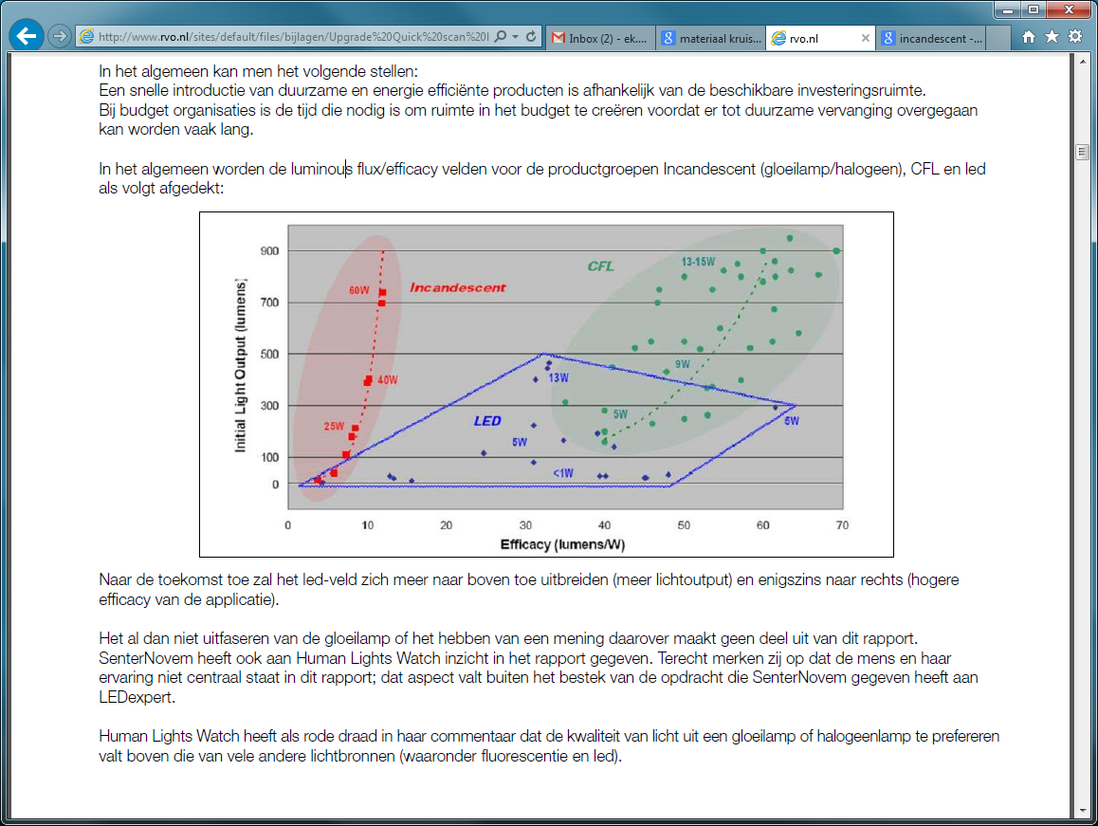

Figuur Grafiek opbrengst verschillende lichtbronnen

## 4.5 Verwarmen

Verwarmen van ruimtes en tapwater is een van de grootste delen van de energie vraag van een gebouw. Geinstalleerde warmte opwekkers kunnen slechtere rendementen hebben door verouderde technieken of technische gebreken.

Standaard is het toepassen van HR-107 ketels waar nog VR ketels staan, eventueel in cascadeopstelling wat ervoor zorgt dat het rendement optimaal benut wordt van de ketels. Voor verdere verduurzaming is veelal lage temperatuurverwarming nodig, de nieuwe installaties hebben de hoogste rendementen bij retourtemperaturen van 35/40 °C.

**Warmtepompen**

Warmtepompen worden nagenoeg standaard toegepast in nieuwbouw ter vervanging van de traditionele gasgestookte ketels doordat deze maatregel een relatief grote impact heeft op de EPC. Jaarlijks worden hierdoor duizenden nieuwe systemen geplaatst. De EPC gaat omlaag omdat warmtepompen meer energie leveren dan dat ze verbruiken. Het rendement, COP, ligt hoog (3 a 4 vaak) doordat ze warmte onttrekken aan een bron en geven dit af aan een systeem waar vraag is. Uiteindelijk wordt dus energie verplaatst. Veel warmtepompen kunnen ook omgekeerd werken om zo koeling te bieden waardoor het comfort wordt verhoogd. Het koelprincipe werkt hetzelfde als een koelkast. Het werkingsprincipe van een warmtepomp bij verwarming is als volgt:

1. 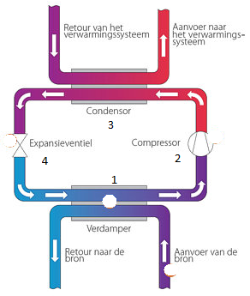Een vloeistof met een kookpunt lager dan de omgevingstemperatuur dient als transportmiddel van de warmte. De vloeistof onttrekt de warmte aan de buitenlucht of andere bron en verdampt in de verdamper.

Figuur Werkingsprincipe warmtepomp

1. De compressor drukt de verdampte vloeistof samen. Hierdoor stijgt de druk en de temperatuur van de damp. Dit is vergelijkbaar met het oppompen van een fietsband: door het pompen neemt de druk toe en wordt de onderkant van de pomp, waar de druk het hoogst is, behoorlijk heet.
2. De warmte van de damp kan worden afgestaan aan bijvoorbeeld een cv-installatie. In de condensor wordt de warmte afgegeven aan het koudere cv-water. De damp condenseert door het afkoelen.
3. De vloeistof stroomt via een expansieventiel (die de druk en daarmee ook de temperatuur verlaagt) naar de verdamper. Vervolgens herhaalt dit proces zich.

Aandachtspunten voor het toepassen van warmtepompen zijn:

* Werkt het beste in combinatie met lage temperatuur (retour 35 °C), het afgiftesysteem dient hier geschikt voor te zijn. Vloer-/wandverwarming is eigenlijk vereist, eventueel aangevuld met lage temperatuur radiatoren. Ombouwen van het systeem is alleen rendabel indien er grondig gerenoveerd wordt.
* Dimensionering. Bij verkeerde dimensionering of afstelling van de warmtepomp kan deze gaan pendelen, wat tot enorme energierekeningen kan leiden. Om dit te voorkomen kan een buffer ingebouwd worden. Ook de bron dient goed te worden gedimensioneerd en gemonitord, een uitgeputte bron zorgt voor verslechterde prestaties van het systeem.

De gas absorptie warmtepomp (GAWP) is een alternatief voor de elektrisch aangedreven warmtepomp. Het verschilt in het proces met de elektrische dat er een extra kringproces aanwezig is in het systeem die een thermische compressor aandrijft. Het rendement is afhankelijke van de gekozen bron en systeem temperatuur en ligt volgens de gelijkwaardigheids-verklaring van TNO tussen de 140% en 160%.

Figuur Cascadeopstelling Lucht-water Gasabsorptiewarmtepompen

In Nederland is Techneco leverancier van de Robur GAWP, ook Remeha heeft dezelfde installatie onder eigen naam. Er zijn meerdere installatie in werking, waardoor de ervaring groeit. Per 100 kW gevraagd vermogen wordt geadviseerd één GAWP te installeren. De thermische aandrijving heeft veel verliezen bij het opstarten en heeft daardoor zoveel mogelijk draaiuren achtereen nodig om maximaal effectief te zijn. De warmtevraag kan aangevuld worden met HR-ketels.

De GAWP maakt in Nederland een goede kans om veel ingezet te worden komende jaren. Het Nederlandse aardgasnet is verfijnd en nagenoeg elk utiliteitsgebouw is aangesloten. De belevenis om bij het aardgas te blijven is daarom groot, om toch efficiënter om te gaan met het verbruik kunnen deze GAWP een behoorlijke bijdrage leveren. Het gasverbruik zal dalen, zeker als er een dominante warmtevraag is zoals bij zwembaden en verzorgingstehuizen.

# 5. Berekeningen

Om zichtbaar te maken wat het gevolg is van het toepassen van een bepaalde duurzame maatregel zijn berekeningen gemaakt. Om de berekeningen uit te voeren zijn standaarden gebruikt die vastgelegd zijn in normen en breed uit gebruikt worden in de bouwsector. Deze zijn opgenomen in bijlage III.

**Transmissieverlies**

Transmissieberekeningen zijn afhankelijk van veel factoren; onder andere de dikte en eigenschappen van toegepaste materialen en temperaturen. De warmtegeleidingscoëfficiënt, Griekse lambda, van de materialen is hierin de belangrijke factor (W/mK). Voor glas wordt meestal de warmtedoorgangscoëfficient opgegeven (U-waarde [W/m2K). Bij isolatiemateriaal meestal de warmteweerstand (R-waarde) [m2K/W]. Deze factoren zijn allen om te rekenen. Transmissieberekeningen zijn vastgelegd in normen en ISSO publicaties. Voor een goede transmissieberekening zijn programma’s beschikbaar zoals VABI.

Het verlies van warmte doormiddel van transmissie via ramen en muren:

$$Q_{w,verlies}=\frac{t*A*∆T}{R_{tot}} [J]$$

Waarin:

Rtot =warmteweerstand [m2K/W]  
t = tijd in seconden   
A = oppervlak [m2] met de samenstelling  
∆T = Temperatuurverschil binnen en buiten

Uit de formule blijkt dat hoe hoger de warmteweerstand, hoe lager het verlies. De totale warmteweerstand is veelal opgebouwd uit meerdere waardes om de verschillende lagen weer te geven. Hierbij wordt rekening gehouden met overgangswaardes naar het medium aan de zijdes. daarbij verschillende materialen als steen en isolatie.

$$R_{tot}=R_{i}+R_{1}{+R}_{2}+...+R_{n}+R_{u} [\frac{m^{2}K}{W}]$$

Ri = overgangsweerstand binnen = 0,14 m2K/W

Ru= overgangsweerstand buiten = 0,04 m2K/W

Fabrikanten en leveranciers geven verschillende grootheden door. Bij glas wordt vaak de U-waarde gegeven en bij isolatie is dat de warmtegeleidingscoëfficiënt. Deze zijn allemaal om te rekenen met de volgende formules:

$$R=\frac{d}{λ} [\frac{m^{2}K}{W}]$$

d = dikte materiaal in [m]  
λ = warmtegeleidingscoëfficiënt [W/mK]

$$R=\frac{1}{U} [\frac{m^{2}K}{W}]$$

U = 1/R [W/m2K]

U-waardes zijn opgenomen in bijlage III.

**Ventilatie**

De energie die verloren gaat via de ventilatie als er geen WTW wordt toegepast is afhankelijk van het volume dat geventileerd wordt per uur en het temperatuurverschil op dat moment.

$$Q=m*c*∆T=ρ*V*c*∆T [J]$$

V = Volume van een bepaald temperatuurverschil. (V=Φv*t, houdt hierbij goed de eenheden in de gaten)

$ρ$ = dichtheid lucht = 1,299 kg/m3

c = soortelijke warmte = 1000 J/kgK

Met behulp van een standaard klimaatjaar wordt bepaald hoeveel uur per jaar een bepaald temperatuurverschil voorkomt. Door bij elk temperatuurverschil het warmteverlies te berekenen en vervolgens op te tellen is het warmteverlies per jaar bekend. Vervolgens kan worden uitgerekend hoeveel bespaard kan worden indien WTW wordt toegepast. Rendementen van WTW en warmteopwekker dienen niet overgeslagen te worden.

$$Q_{besp}=Q_{v,vent}*η_{wtw} [J]$$

Qbesp = bespaarde energie

Qv,vent = energieverlies door ventilatie

ηwtw = rendement warmtewisselaar

Uitgaande dat de warmte opgewekt wordt met aardgas, is het bespaarde volume gas te berekenen per jaar.

$$V_{gas}=η_{opwek} \frac{Q_{besp}}{h_{s}}[m^{3}]$$

Vgas = bespaarde volume gas

ηwtw = rendement opwekker

hs = bovenwaarde aardgas 35,

# 6. Kosten

Opdrachtgevers zijn uiteindelijk vooral geinteresseerd in de kosten en baten van een maatregel. De investering dient rendabel te zijn om te kunnen verantwoorden binnen de financiën. Om niet elke keer een langdurig traject van offerte aanvragen in te gaan wordt in de bouw veel gewerkt met kengetallen. Gegevens op het gebied van bouw(kosten)data worden door Stichting Bureau Documentatie Bouwwezen (DBD) verzameld. Deze gegevens worden omgezet naar betrouwbare en bruikbare informatie. Zo wordt uit de data de kostenkengetallen opgebouwd, dit zijn richtprijzen voor bepaalde maatregelen, om inzicht te bieden wat de te verwachte investeringskosten. De kostenkengetallen worden onder andere gebruikt bij EPA-maatwerkadvies en de Energiebesparingsverkenner. In de kostenkengetallen zijn prijzen exclusief BTW en per eenheid, afhankelijk van de toepassing. De verantwoording is gedetailleerd en zeer volledig. Meegenomen in de prijs is; materiaal, materieel, arbeidsuren, kortingen, verliezen en indirecte kosten.

## 6.1 Terugverdientijd

Om de terugverdientijden te bereken is de prijsontwikkeling van de energiemarkt voor de komende jaren van belang. Als dit niet realistisch is, kunnen afnemers verkeerd worden geïnformeerd. Fabrikanten rekenen vaak met een paar procent prijsstijging per jaar om een korte terugverdientijd te laten zien naar de afnemers.

Door de economische crisis is de vraag naar energie gedaald in Nederland, met als gevolg dat er een overcapaciteit is ontstaan. Naast de crisis zorgen duurzame maatregelen voor een groter aanbod (ook vanuit het buitenland) van elektriciteit. De gasprijs is ingewikkelder; Nederland is voor een groot gedeelte afhankelijk van het buitenland voor zijn gas zeker de aardbevingen in Groningen meer en meer opspelen. Nu de levering vanuit Rusland onder druk staat en de opkomst van Aziatische landen, is het zeer de vraag wat de prijzen van fossiele brandstoffen (zoals aardgas) gaan doen.

Het Energieonderzoek Centrum Nederland (ECN) laat geen sterkte stijging zien wat betreft elektriciteit in hun rapport “Energieprijzen en disconteringsvoeten voor gebouweisen ten behoeve van EPBD” van 2011 alsmede “Nationale Energieverkenning 2014”. Zij gaat uit van een lichte stijging wat betreft elektriciteit. Er worden wel een aantal kanttekeningen gezet bij deze voorspelling. Vooral beleidsmatig zullen de komende jaren verhogingen worden doorgezet om het gebruik van fossiele brandstoffen te minderen.

De verwachting is dat de stijgen van gas hoger ligt dan die van elektriciteit, (zie indexreeksen bijlage IV.

Bepaling besparing in jaar (t).

$$B\left(t\right)=\sum_{1}^{t}{{n*stukprijs*stijging}^{t-1}}$$

$$B\left(t\right)=n*stukprijs*\sum_{1}^{t}{{stijging}^{t-1}}$$

$$B(t)=n*stukprijs*\frac{1-{stijging}^{t}}{1-stijging}$$

$$B\left(t\right)=n*stukprijs*\frac{{stijging}^{t}-1}{stijging-1}$$

$$\frac{B\left(t\right)*(stijging-1)}{n*stuksprijs}={stijging}^{t}-1$$

$$\frac{B\left(t\right)*\left(stijging-1\right)}{n*stuksprijs}+1={stijging}^{t}$$

Bij terugverdientijd is het moment dat de besparing gelijk is aan de investering zijn, omzetten;

$$t={{}^{Stijging}log}_{}{(\frac{stijging-1}{n*stukprijs}}*K+1)$$

t = terugverdientijd in jaren

B(t) = Besparing t/m jaar t in €

K = de kosten van de investering

n = aantal bespaarde eenheden per jaar

Stukprijs = prijs per eenheid

Stijging = 1+ (verwachtte stijging percentage/100)

**LCA/TCO**

Als een uitgebreidere analyse van de investering nodig is, kan er vraag zijn naar Life Cycle Anlyses (LCA) en/of Total Cost of Ownership (TCO). Veelal kunnen leveranciers hierin ondersteunen of bieden ze deze mogelijkheid al aan zoals Grundfos en Wolf energiesystemen.

## 6.3 Subsidie

Als stimulans om de maatschappij te verduurzamen, stelt de overheid subsidies ter beschikking. Deze subsidies kunnen op raken en er zitten jaarlijks wisselende voorwaarden aan gekoppeld. Het is daarom niet te onderbouwen om een bepaalde kostenbesparing in een tool of sheet vast te leggen voor langere tijd. Subsidies dienen daarom ook op het moment uitgezocht te worden via de Rijksdienst voor Ondernemen Nederland (rvo.nl).

**EIA**   
Onder de Energie Investeringsaftrek zijn er fiscale voordelen beschikbaar voor investering in energiezuinig technieken. Hierbij kan een deel (41,5%) van de investeringskosten worden afgetrokken van de fiscale winst. Gemiddeld levert die 10% belastingvoordeel op volgens de RVO. Elk jaar wordt de lijst herzien om in te spelen op beschikbaarheid van de subsidie en nieuwe kennis.

**SDE+**  
Subsidie Duurzame Energieproductie is beschikbaar voor bedrijven en instellingen die duurzame energie produceren. Opwekking van hernieuwbare energie via biomassa, geothermie, water, wind en zon is meestal duur en daardoor niet interessant om in te investeren. Om toch de energietransitie in gang te zetten en te houden, worden deze vormen van opwekking gecompenseerd.

## 6.4 Prestatiegarantie

Veel gebouweigenaren zijn terughoudend als het gaat om investeringen in duurzame technieken. Ze zien grote investeringsrisico voor technieken die nog niet als gemeengoed worden beschouwd. Daarbij zorgt het internet dat slechte verhalen snel boven komen en blijven. Heldere lange termijn afspraken en borging van prestaties kunnen partijen eerder doen investeren doordat het risico niet alleen bij hun licht. De energiesprong is een voorbeeld van waar partijen de samenwerking en uitdaging aan gaan om prestatiegarantie af te geven. De aanpak en risico’s liggen anders. Het is bedrijven, die de garantie afgeven, aan te raden om de garanties in nauwe samenwerking met hun leverancier op te stellen. Zo kan de leverancier laten merken dat hij achter de producten staat en wordt het risico voor de installateur beperkt.

Veelal wordt er snel uitgegaan dat er geen ruimte is om te investeren, ondanks alle argumenten. Op moment dat de financiën ontbreken maar wel een visie is, kan het mogelijk zijn om een extern bedrijf te laten investeren in de technische installatie. Deze Energy Service Companies (Esco’s) nemen de financiering, onderhoud en beheer van de technische installaties voor hun rekening voor een langere periode waarbij energiebesparing centraal staat. Door alle partijen zal opengestaan moeten worden voor een langdurige samenwerking waarbij samen een leerweg wordt bewandeld. Als er ruimte wordt gelaten om gemaakte fouten te herstellen. De RVO heeft op hun website (rvo.nl/esco) ondersteunende informatie beschikbaar om goede afspraken te kunnen maken.

# 7. Hulpmiddelen

Om het proces van verduurzamen te versnellen is een aantal hulpmiddelen opgesteld. Deze geven een inzicht in de huidige situatie, de kosten en gevolgen van bepaalde maatregelen.

* **Document “Opname technische installatie”**

Een Word-document die meegenomen kan worden naar de locatie om de situatie in kaart te brengen. Hiermee kunnen gebouweigenschappen en de verschillende onderdelen van de technische installatie worden opgenomen Bijgevoegd als bijlage V.

* **Excel “Tvt circulatiepomp 2014”**

Grundfos Denemarken heeft een document openbaar wat als basis dient voor deze sheet. Hierin staan van verschillende fabrikanten het jaarverbruik en de vervangende pomp met jaarverbruik. Vervolgens wordt berekend wat de terugverdientijd is van de nieuwe pomp. Als bijlage VI, sheet op te vragen bij de schrijver

* **Tool “Duurzame maatregelen”**

Deze tool is gebaseerd op het document “Investeringskosten energiebesparende maatregelen Bestaande utiliteitsbouw 2013” van de RVO. In dit document zijn verschillende duurzame maatregelen opgenomen met daarbij de kosten. De kosten zijn gebaseerd op een database van het kennisinstituut BDB, welke ook gebruikt wordt voor EPA-advies. Niet elke maatregel is toepasbaar op elke situatie en vervolg onderzoek of uitwerking van de echte kosten kan nodig zijn. Zie bijlage VII, tool op de vragen bij de schrijver.

# 8. Blik op de toekomst

Verduurzamen heeft te maken met een toekomst visie. De komende jaren zal er, als het aan de klimaatdoelstellingen ligt, nog veel veranderen op het energie gebied. De maatregelen hebben niet alleen gevolgen voor de verbruiker, maar ook op het landelijke energie netwerk.

Lokaal opgewekte energie als wind- en zonne-energie komt in het landelijke netwerk, wat voor de netbeheerder en energiemaatschappijen moeilijk te controleren is. Er zal sneller en heftiger geschakeld worden om pieken en dalen op te vangen. De centrales die dit kunnen opvangen in Nederland zijn gasgestookte centrales met een hoge prijs per kWh. Hoe hiermee om te gaan en de kosten in de hand te houden is een vraagstuk waar partijen zoals de energiemaatschappijen en netbeheerder mee bezig zijn de komende jaren.

De grote oplossing om de energievraag te beantwoorden is nog niet voorhanden. Om klimaatdoelstellingen te halen heeft het beperken van de vraag naar energie volgens de Trias Energetica de een zeer grote rol. Wat niet gevraagd wordt, hoeft immers ook niet opgewekt te worden. Daarbij zal het bufferen van energie een rol gaan spelen om pieken op korte en lange termijn op te vangen, zodat het energienet stabiel blijft en duurzaam opgewekte energie niet verloren gaat. Grote accustations bij verdeelstation zullen wellicht ontstaan, ook zijn er verschillende ideeën voor grotere opslag in de vorm van potentiele energie in een buffer-eiland in zee en reservoirs in Limburg. Bij transport van energie treden verliezen op door de weerstanden in leidingen, het is daarom ook niet ondenkbaar om de energie te houden waar die wordt opgewekt om transportverliezen te minimaliseren. Zo wordt gekeken of de bron van het probleem kan worden aangepakt door bijvoorbeeld lokaal op te slaan en op die manier pieken te verminderen.

De Nederlandse overheid is begonnen met het opzetten van een testomgeving (Integral Test Facility), waar een andere manier van energiemanagement wordt onderzocht. Dit zogenoemde smart grid, heeft als doel om het energienetwerk stabiel te houden in de toekomst. De pieken van vraag en aanbod worden hierbij afgezwakt door signalen in het net die slimme apparatuur sturen. Dit kan tot gevolg hebben dat zware apparatuur wordt geschakeld, maar ook dat levering van bijvoorbeeld zonne-energie wordt bepaald. Hierbij zijn variabele energieprijzen niet ondenkbaar vanwege de schommeling in vraag en aanbod.

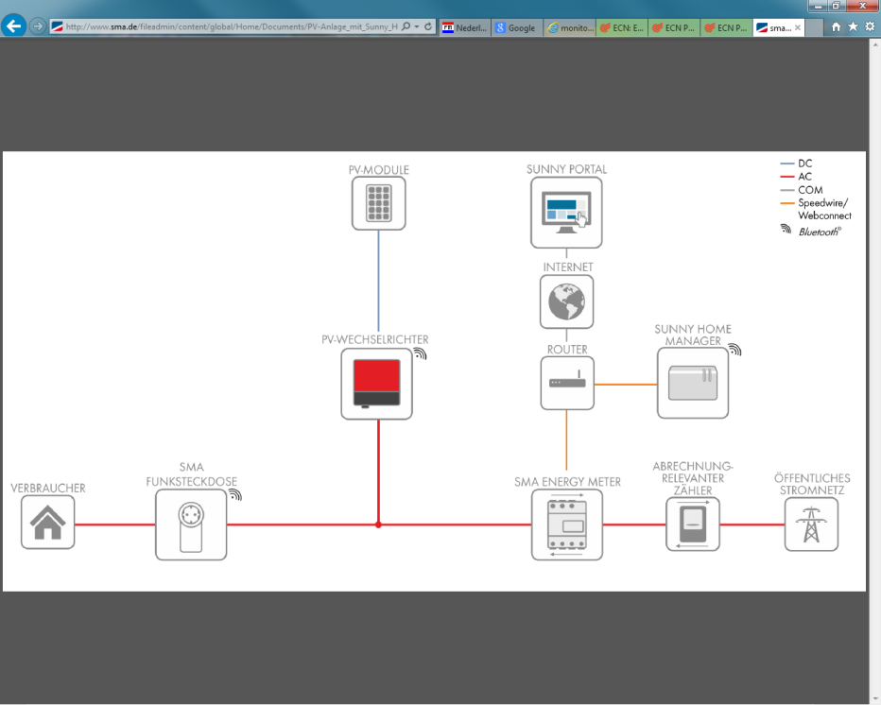Door een vertegenwoordiger van het Duitse bedrijf SMA werd op de energiebeurs uitgelegd dat Duitsland iets voorloopt; daar worden omvormers geïnstrueerd, door een signaal in het net, minder capaciteit te gaan leveren indien aanbod en vraag teveel uit elkaar lopen. Het het overschot kan ook tegen lage prijzen verkocht aan buurlanden. SMA ziet zich als een voorloper op het gebied van smart grids en heeft producten op de markt die het mogelijk maken om bijvoorbeeld geschikte gemaakte huishoudelijke apparaten aan te sturen.

Figuur SMA smartgrid; bron: SMA.de

Niet alleen op het elektriciteit is aan het veranderen. De optie op het gebruik van restwarmte bij de overheid (zeker stedelijke gebieden) wordt belangrijker. De visie dat stadsverwarmingsnetten gekoppeld worden tot een groot warmtenet of warmterotonde wordt serieus onderzocht in Zuid-Holland (bijv. warmopweg.nl). Niet alleen overheid is hiermee bezig, ook het bedrijfsleven (bijv. Rotterdamse haven en AkzoNobel in Hengelo) werkt mee om het klimaatvraagstuk de goede kant op te helpen door open te staan voor het afgeven van hun restwarmte. Dit zal een flinke aanpassingen van de infrastructuur vragen aangezien warmte nog geen gemeen goed is om te leveren. Daarbij ligt ook het vraagstuk wat te doen met het verouderde gasnet. Wordt dit vervangen of kan dit verwijderd worden.

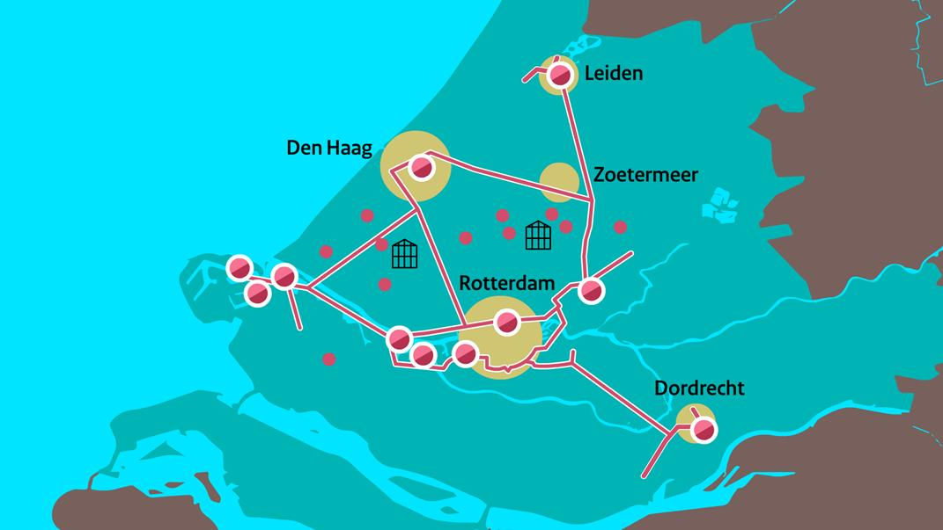

Figuur 10 Warmterotonde; bron: warmopweg.nl

# Aanbevelingen

Met de Trias Energetica als uitgangspunt is het aan te bevelen dat de technische installaties als integraal onderdeel van een gebouw worden gezien. Hierdoor wordt optimaal gewerkt richting een duurzame oplossing. De hulpmiddelen zijn breed opgezet om hierop in te spelen. De hulpmiddelen dienen ter ondersteuning om een advies op te stellen.

Veelal zijn duurzame maatregelen aan elkaar verbonden. Waardoor snel grote investeringen naar gevraagd worden. Enkele maatregelen zijn goed toe te passen door het 1 op 1 vervangen; zoals het vervangen van pompen, ventilatoren en het plaatsen van zonnepanelen.

Hoewel de hulpmiddelen ver zijn gevorderd, kunnen ze nog worden doorontwikkeld. Hiervoor zal duidelijke communicatie nodig zijn met de mogelijke gebruikers van de hulpmiddelen om te bepalen wat zij nodig hebben. Hiervoor zal wellicht toegang tot extra data nodig zijn.

# Literatuurlijst

Kimmenaede, A.J.M., Warmteleer voor Technici, Achtste druk, Houten 2001

Ouwehand, J., Toegepaste energietechniek, Tweede druk, Schoonhoven, 2001 .

Taal. A.C. , Toegepaste Energieleer, Eerste druk, Den Haag, 2005

Binas, Groningen, 1998

**Rapporten en artikelen**

Oversloot, H.P., Bepaling collectorformule en opbrengstberekening van dakcollector 034-DTM-2009-002558C, Delft, 2009, TNO

Biomassa: wensen en grenzen, 2014, PBL

Investeringskosten energiebesparende maatregelen Bestaande utiliteitsbouw 2013, 2013, AgentschapNL

Criteria voor duurzame biomassa productie, 2006, Task Force Energietransitie

Maatschappelijke kosten en baten van Intelligente Nette, Delft, 2012, CE Delft en Kema

Report of the World Commission on Environment Development: Our Common Future, 1987, United Nations

**Websites**

http://www.alklima.nl, leverancier LBK en WTW.

http://www.al-konl.com, leverancier LBK en WTW

http://www.cbs.nl, Centraal Bureau voor de Statistiek, cijfers over Nederland

http://nl.grundfos.com, fabrikant van o.a. circulatiepompen, tools voor vervanging

http://www.milieucentraal.nl

http://www.rvo.nl, overheidssite Rijksdienst voor Ondernemend Nederland. Informatie over o.a. subsidies en tools.

# Bijlage: Los bijgevoegd

De bijlage is als apart document bijgevoegd. De inhoudsopgave hiervan:

## Bijlage I: Competentieset

## Bijlage II: Pelletkachel

## Bijlage III: Waardes

## Bijlage IV: Energieprijzen

## Bijlage V: Document; Opname technische installatie

## Bijlage VI: Tool; Vervangen circulatiepomp

## Bijlage VII: Tool; Duurzame maatregelen